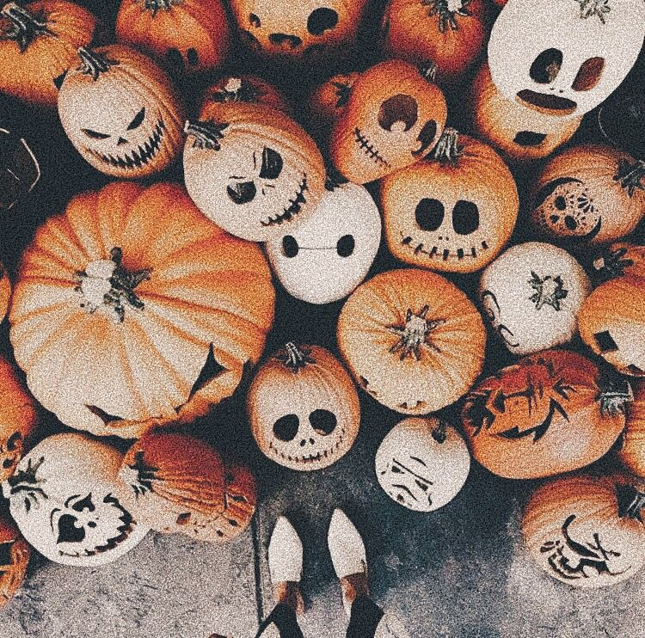
Tökfesztivál
Készüljetek!

Hamarosan ismét tökfesztivál az iskola hátsó udvarán.
Időpont:
2022. szeptember 29. /csütörtök/ 15-17 óráig
Hozz tököt, faragj ötletesen!
Hozz magaddal bögrét, mert lesz
- forró tea,
- zsíros kenyér
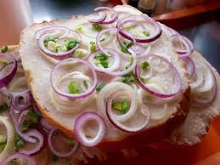
- sütőtök.

Sok szeretettel várunk minden kedves
diákot, szülőt, nagyszülőt!

